Маленькие и большие патриоты
В рамках Недели открытых дверей 28 февраля 2018 года в «Светлячке» было проведено соревнование для старших групп №7, № 9, № 10. Данное мероприятие было посвящено Дню защитника Отечества.

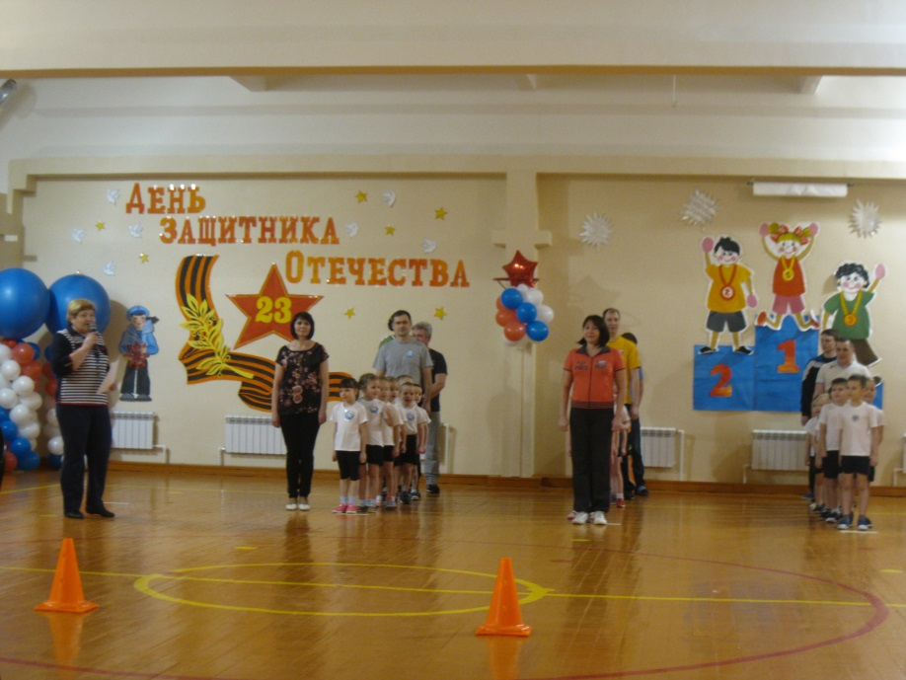

Организаторами выступили инструктора по физической культуре: Кокшарова Александра Николаевна, Татаринцева Татьяна Арсентьевна. Каждая группа подготовила команду из 10 человек, в которую вошли 8 воспитанников и 2 родителей: «Моряки» - группа № 7, «Танкисты» - группа № 9, «Лётчики» - группа № 10. Участниками соревнования от родителей выступили: Зевахин Андрей Владимирович – папа Зевахина Ивана (группа № 7), Розумнюк Александр Николаевич – папа Розумнюк Арсения (группа № 7), Яковлев Николай Сергеевич – папа Яковлева Ильи (группа № 9), Перевозчиков Евгений Петрович – папа Перевозчиковой Миланы (группа № 9), Безруков Игорь Сергеевич – папа Безрукова Ильи (группа № 10), Мазунин Виктор Сергеевич – папа Мазуниной Варвары (группа № 10). Членами жюри единогласно были выбраны мамы воспитанников: Яковлева Оксана Викторовна, Ярошенко Оксана Валерьевна, Кузнецова Анастасия Сергеевна.

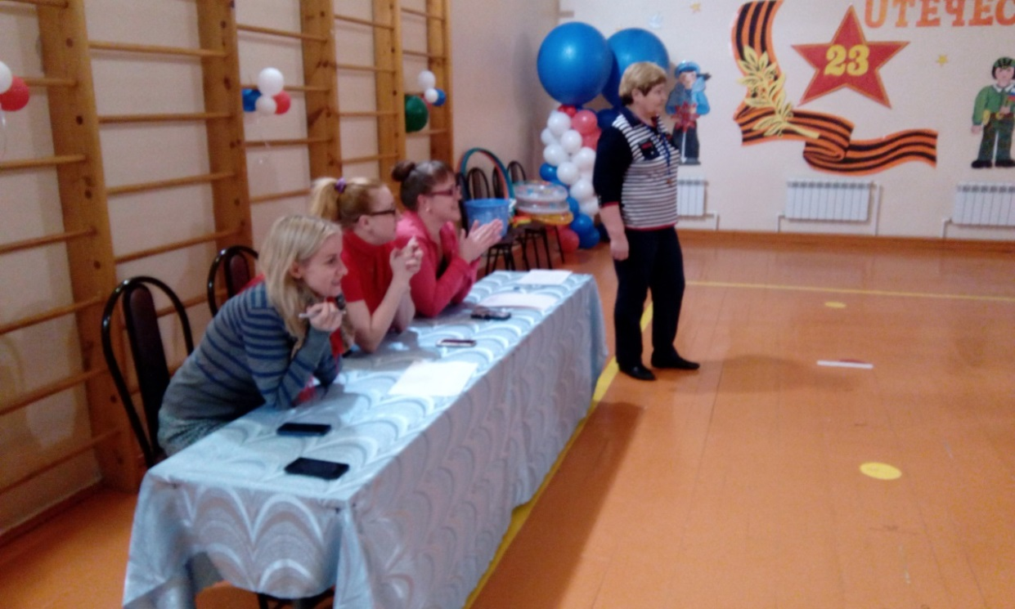

Участие родителей в соревновании придало дошколятам уверенности в своих силах, дисциплинировало всех участников. Татаринцева Т.А. организовала для участников мероприятия интерактивную игру «23 февраля» с использованием мультимедийного оборудования. Соревнующимся необходимо было назвать военнослужащих, которые управляют танком, заряжают пушку, плавают на корабле, прыгают с парашютом, отгадать загадки о военном транспорте. После правильно выполненного задания лишние картинки, названия исчезли с экрана и остались: танкист, артиллеристы, десантник, моряк, самолёт. Инструктора по физкультуре эстафеты запланировали в соответствии с заданиями интерактивной игры. Эту ответственную часть соревнования организовывала Кокшарова А.Н.
Первая эстафета «Ползи – толкай!» сразу вызвала взрыв эмоций игроков и болельщиков. Соревнующиеся передвигались в непривычном положении – на четвереньках и толкали мяч головой.

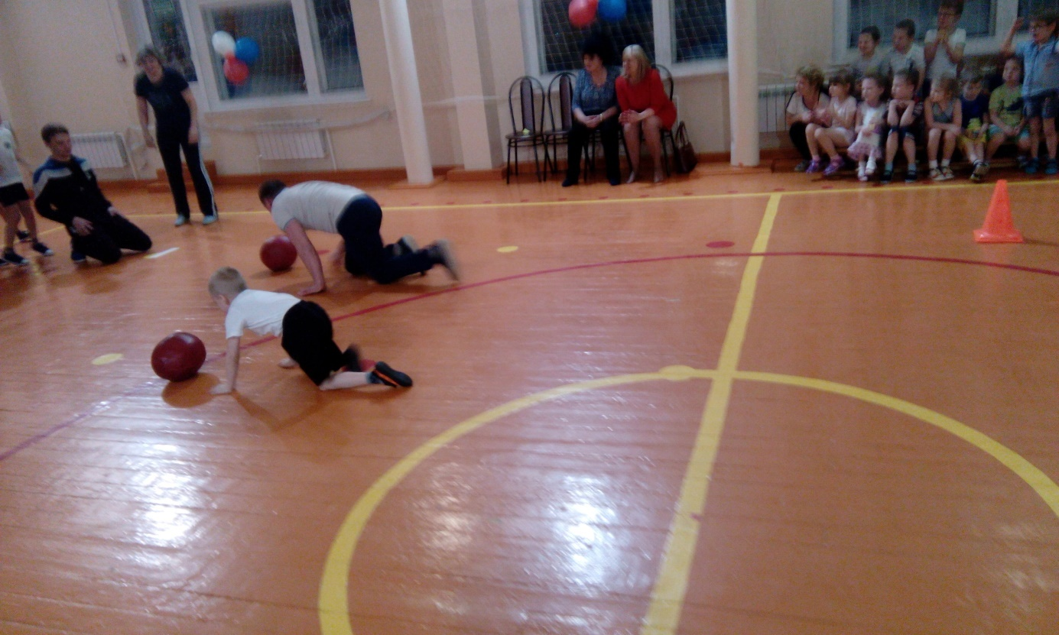

Когда на экране появился бравый десантник, которому не страшны любые преграды, игроки приступили к эстафете «Минное поле». Дети и взрослые зажимали ногами воздушный шарик и прыжками передвигались до конуса.

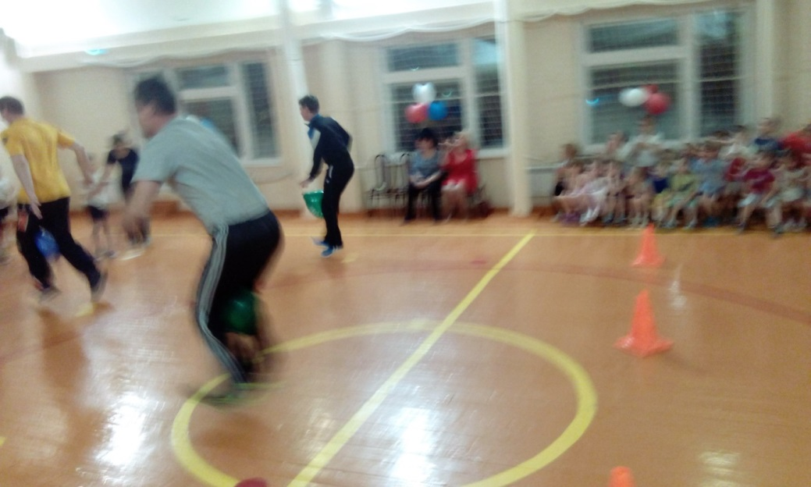

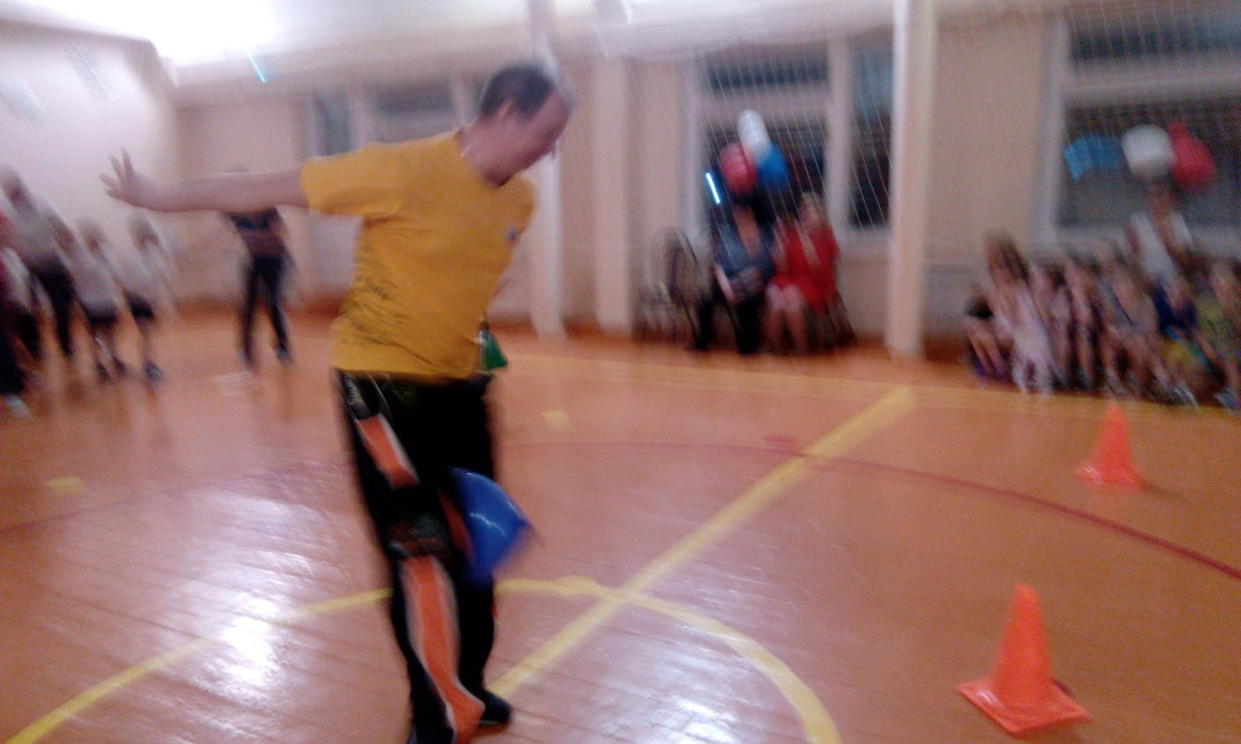

Третья эстафета «Крутой вираж» позволила участникам соревнований значительно уменьшить силовые нагрузки и проявить свою ловкость по метанию в обруч бумажных самолётов. Любимая забава детей «Пускание самолётиков» пошла на пользу соревнующимся.

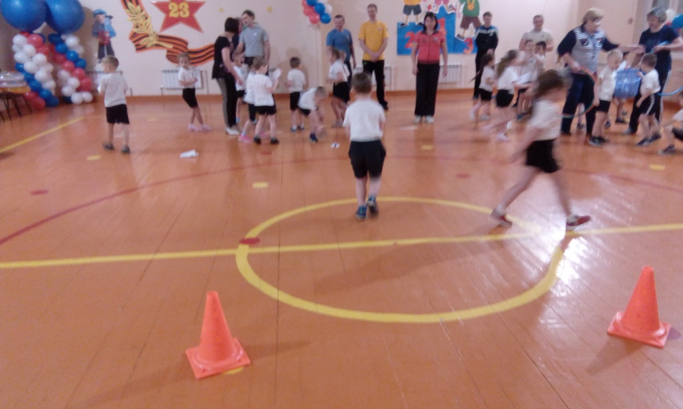

Наступил черёд четвёртой эстафеты: большие и маленькие «артиллеристы» быстро переносили «снаряды» в безопасное место.

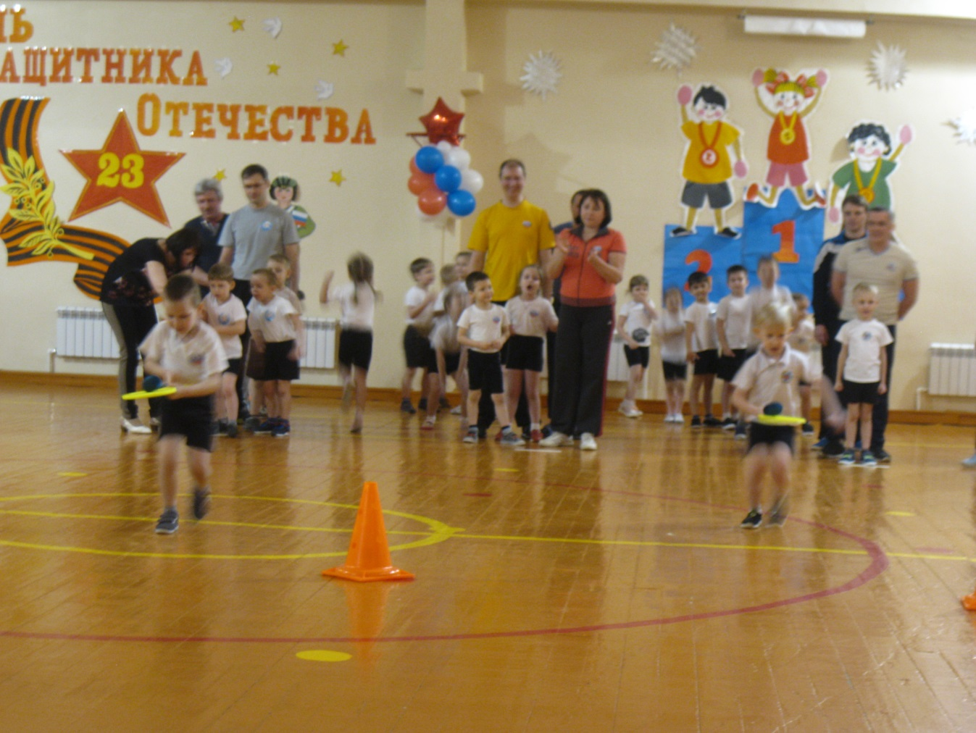

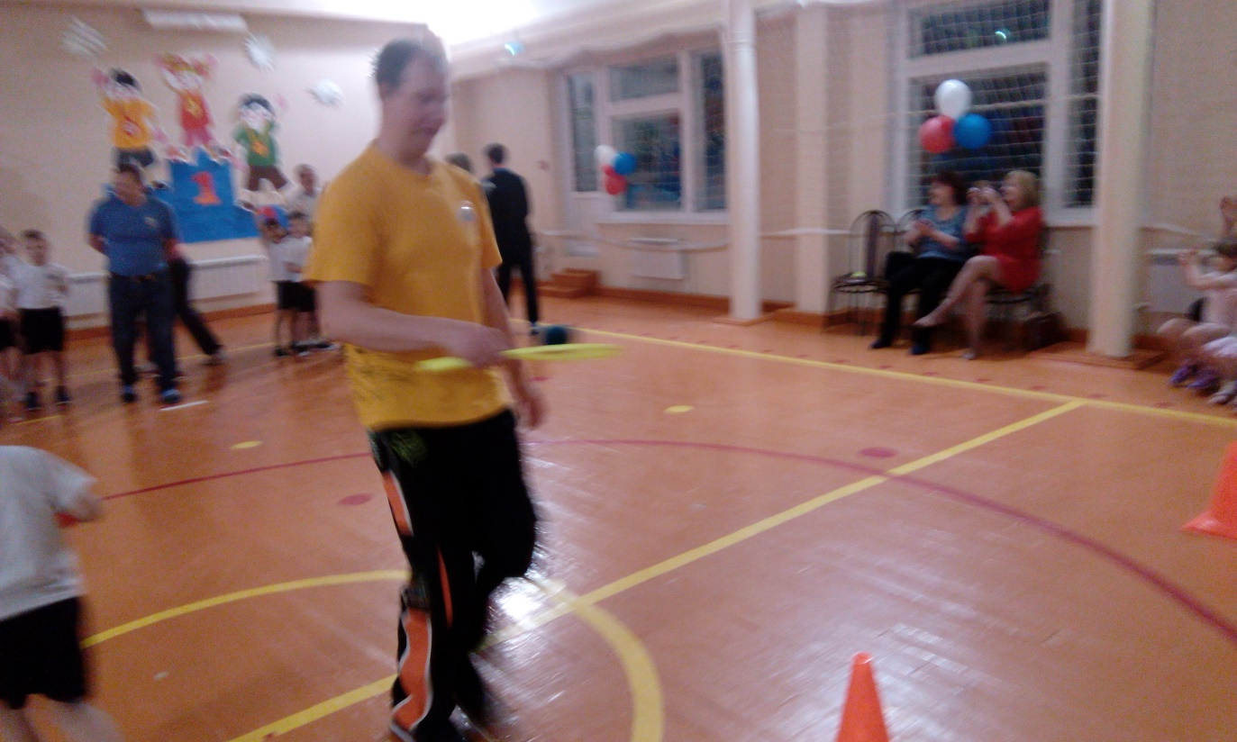

Не забыли игроки и об оказании помощи «утопающим»: эстафета с надувными кругами удачно завершила соревнование.

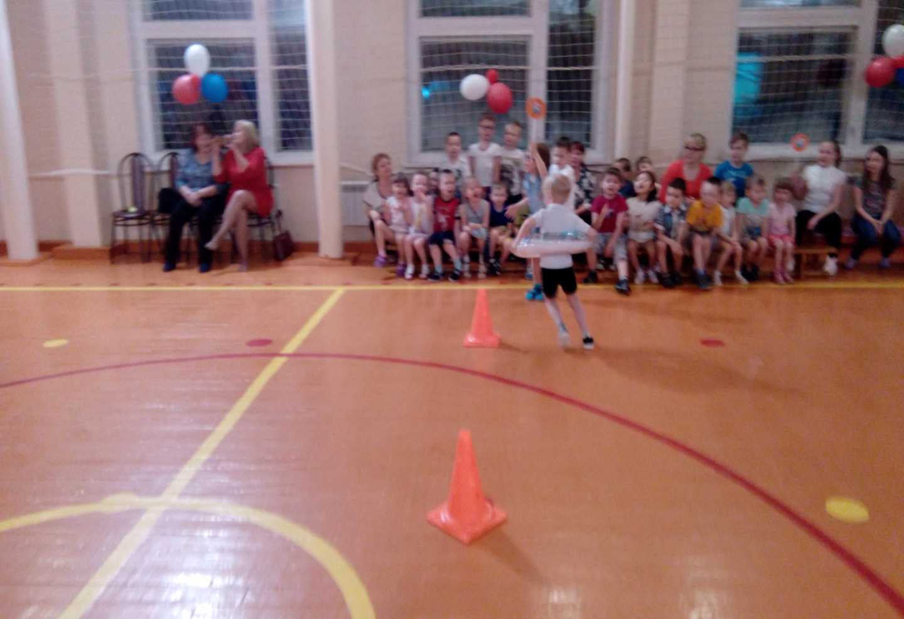

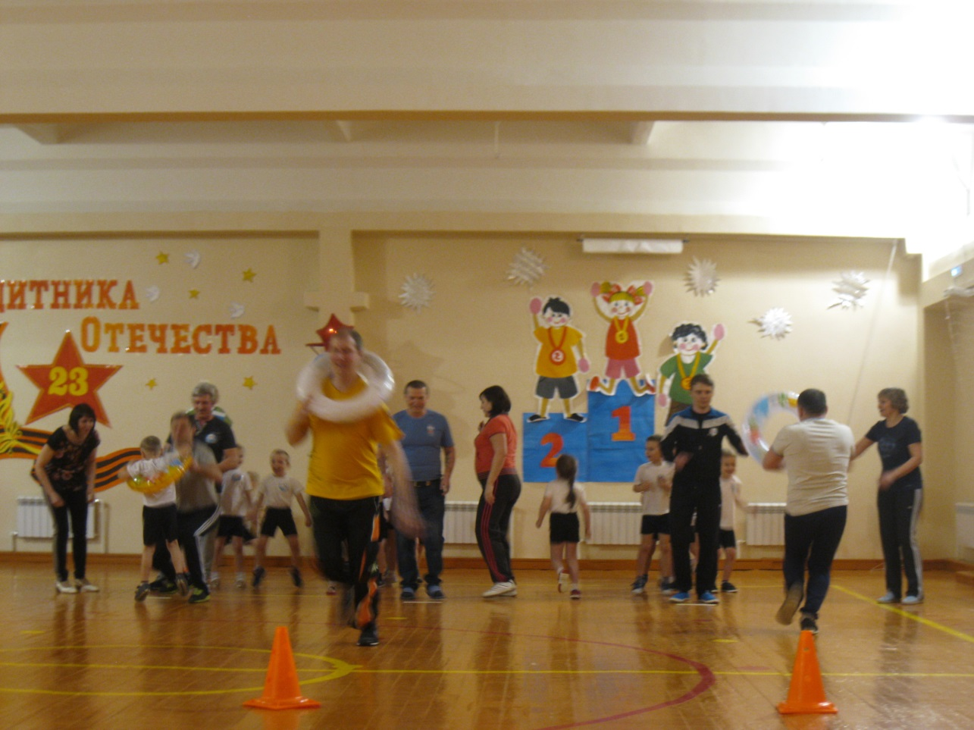

Во время подведения итогов жюри Татаринцева Т.А. провела подвижную игру «Пилоты».

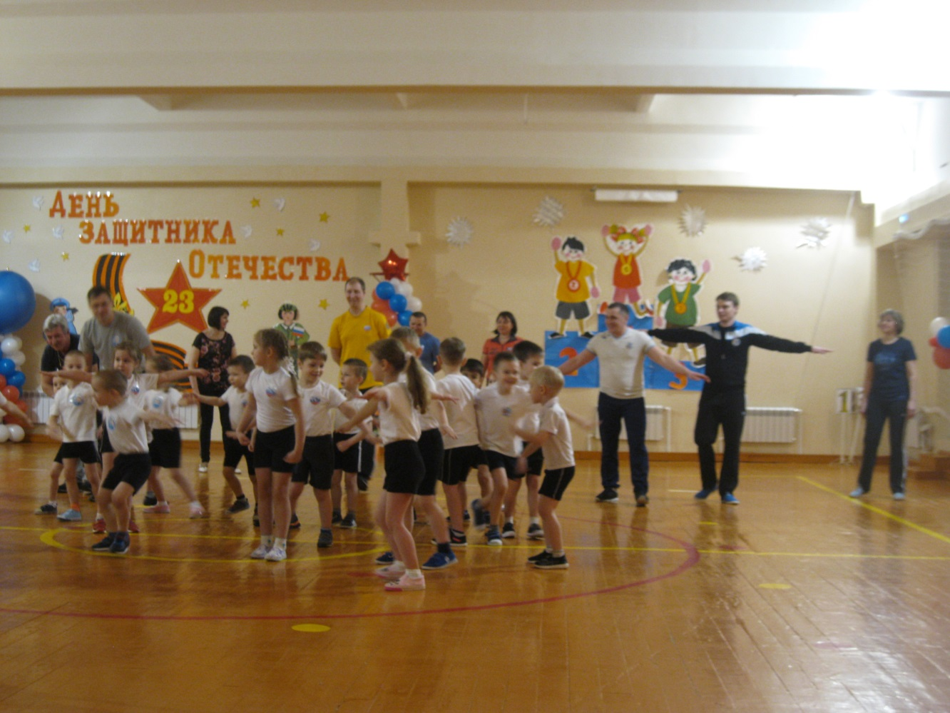

И вот наступил ответственный момент. Кузнецова А.С. – мама воспитанника группы № 10 Кузнецова Матвея огласила результаты соревнования: Диплом победителя был вручён команде «Лётчики» группы № 10. Второе место заняла команда «Танкисты» группы № 9. Третье место получила команда «Моряки» группы № 7.

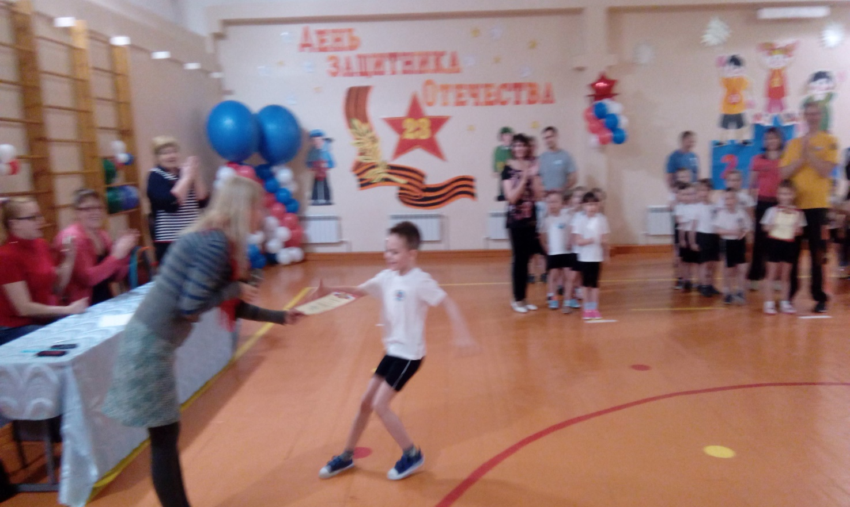

Поздравляем всех участников соревнования! На спортивном празднике присутствовало 27 родителей и 50 воспитанников.

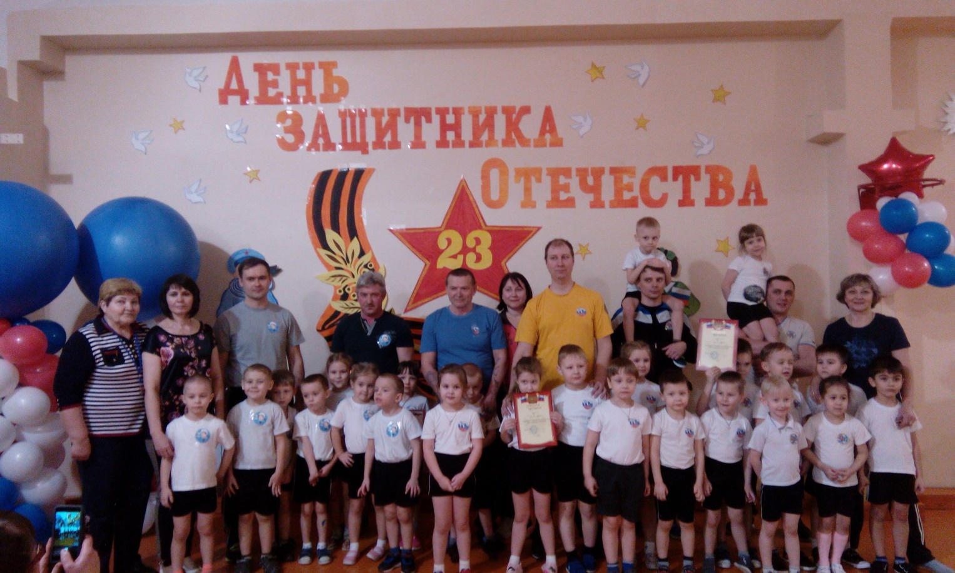

Подобные события служат ярким примером воспитания дошкольников в духе патриотизма и любви к Родине. Традиция дошкольного учреждения – привлечение родителей к совместным с детьми мероприятиям в детском саду доказывает свою эффективность. Благодарим всех родителей за участие!

Автор: Татаринцева Татьяна Арсентьевна, инструктор по физической культуре

